Different Operating Systems have different types of fonts.

******************************************************

body{

    font-family: system-ui, -apple-system, BlinkMacSystemFont, 'Segoe UI', Roboto, Oxygen, Ubuntu, Cantarell, 'Open Sans', 'Helvetica Neue', sans-serif;

    line-height: 1.5rem;

    font-size: 1rem;

}

******************************************************

If we supply the line-height without unit, then the number will be used as multiplier.

******************************************************

body{

    font-family: system-ui, -apple-system, BlinkMacSystemFont, 'Segoe UI', Roboto, Oxygen, Ubuntu, Cantarell, 'Open Sans', 'Helvetica Neue', sans-serif;

    font-size: 1rem;

    /* line-height: 1.5rem; */

    line-height: 1.5;

}

******************************************************

For letter spacing we must set values in fixed units like px.

Depending on the font that the site use; we set the value of letter-spacing.

We can set negative values for letter-spacing; useful for heading elements if we want.

body{

    font-family: system-ui, -apple-system, BlinkMacSystemFont, 'Segoe UI', Roboto, Oxygen, Ubuntu, Cantarell, 'Open Sans', 'Helvetica Neue', sans-serif;

    font-size: 1rem;

    /* line-height: 1.5rem; */

    line-height: 1.5;

    letter-spacing: 2px;

}

******************************************************

Also, we have word spacing; for setting spaces between words.

word-spacing: 0.5px;

******************************************************

p{

    width: 100ch;

}

To set the width of 50 characters for better reading view for customer, reader, …etc.

******************************************************

The ***text-transform*** for upper or lower case.

* The capitalize-value will Capitalize the letter of each word in text:

The ***text-indent*** for adding indent before first line only.

The ***white-space*** for wrapping text.

The ***text-overflow*** for setting the attribute of overflow of texts that has container with border.

The ***direction*** for ***ltr*** OR ***rtl*** OR …etc.

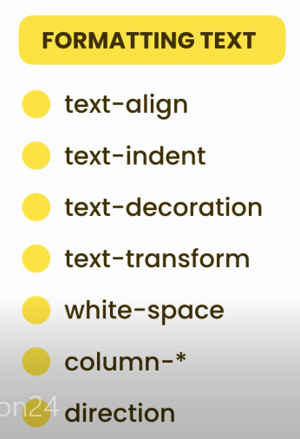

******************************************************

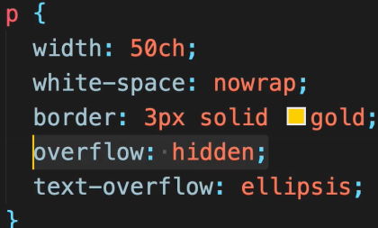

******************************************************

p{

    width: 100ch;

    column-count: 2;

    column-rule: 3px dotted #999;

}

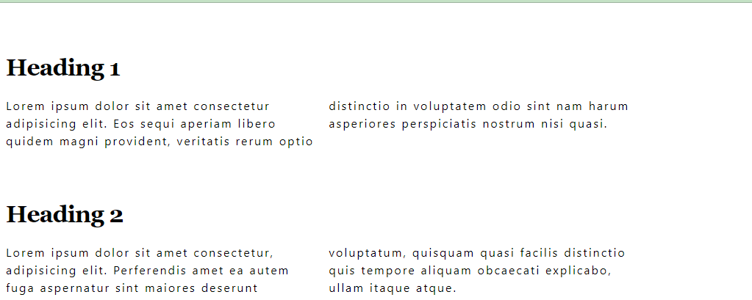

******************************************************

If we set the ***alt-attribute as empty*** **OR** we ***remove it from img-element*** then the screen reader will read the name of src-attributes; ex: ***src="images/line.jpg"*** then it will read line.jpg.

The best practice is set alt-attribute to empty.

******************************************************

The ***background-property*** is short hand for ***background-image*** && ***background-color***.

******************************************************

If the image is smaller than the screen then the browser will repeat the image horizontally and vertically.

******************************************************

body {

    /* background: url(../images/coffee-1900194_1920.jpg); */

    /* height: 100vh; */

    background: url(../images/bg-paper.jpg);

    background-repeat: no-repeat;

}

This will disable the repeat behavior of browser.

Also, we have repeat-x, repeat-y with no-repeat for background-repeat

******************************************************

background-position: 100px 100px;

To specify the background position after any resizing operation.

Also, we can pass negative values.

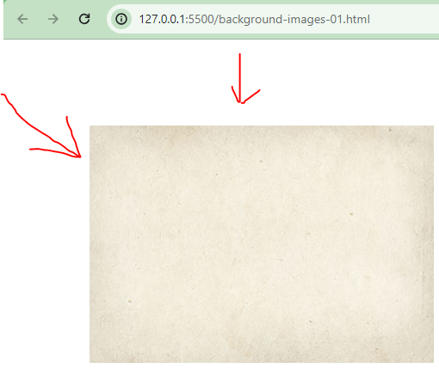

******************************************************

background-size: 500px 500px;

To control the size of background image.

In both cases (here and above) we can use different units of measurements to set the value.

******************************************************

The other values for background-size is: cover.

background-size: cover;

******************************************************

body {

    /* background: url(../images/coffee-1900194_1920.jpg); */

    /* height: 100vh; */

    /* background: url(../images/bg-paper@2x.jpg); */

    background: url(../images/bg-sanfrancisco.jpg);

    /* background-repeat: no-repeat; */

    background-repeat: no-repeat;

    /* background-position: 100px 100px; */

    /* background-size: cover; */

    background-size: 100% 100%;

    height: 300vh;

    background-attachment: fixed;

}

******************************************************

<https://css-tricks.com/css-sprites/>

******************************************************

With CSS Sprites we have these problems.

If we replace any image; we must re-generate the whole sprite image.

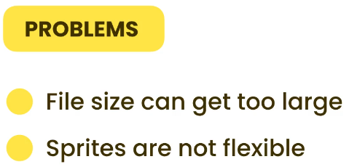

******************************************************

With the Data URI we can reduce the number of http requests.

******************************************************

The Problems with Data URIs:



<https://www.cssportal.com/image-to-data/>

******************************************************

.meal-02 {

    clip-path: polygon(0% 20%, 60% 20%, 60% 0%, 100% 50%, 60% 100%, 60% 80%, 0% 80%);

    background-color: lightgrey;

    /* box-shadow: 15px 15px 25px gold; */

    width: 200px;

    height: 200px;

    /* filter: drop-shadow(75px 75px 250px gold);

    -webkit-filter:; */

}

.meal-02-wrap {

    filter: drop-shadow(-1px -6px 3px #ccc);

    -webkit-filter: drop-shadow(-1px -6px 3px #ccc);

}

******************************************************

.meal {

    filter: grayscale(70%) blur(3px);

    -webkit-filter: grayscale(70%) blur(3px);

}

******************************************************

The Device iPhone 4 have scale factor = 2x.

Then the image will be twice as big.

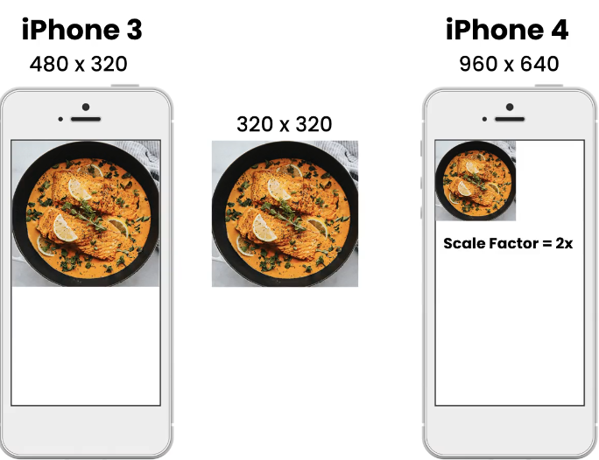

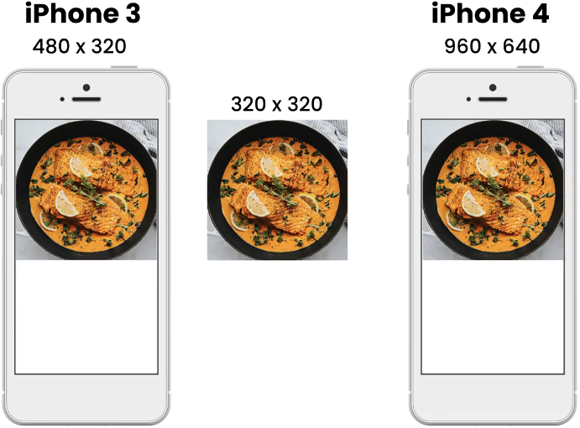

******************************************************

**Physical Resolution**: The actual Number of Pixels in device.

******************************************************

**Logical Resolution**: How the device behaves.

******************************************************

CSS is always relied on logical resolution.

******************************************************

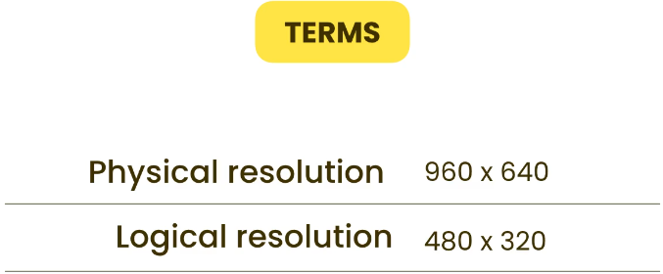

******************************************************

The Devices have also Problem called: Device Pixel Ratio (DPR) related to Physical && Logical Resolution.

******************************************************

***High Density***: DPR > 1.

******************************************************

Allows in ***Photoshop*** **when** editing image for many resolutions of devices; we must set the resolution from bigger values to smaller ones.

******************************************************

Resolution Switching: The Problem of Display Images on Different Types of Screens (on ***Mobiles***, ***Tables***, ***Desktop*** ***Computers***).

******************************************************

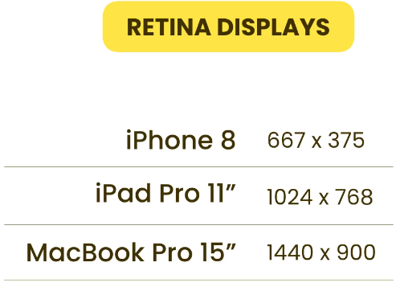

******************************************************

The Bad of this way, is the resolution of the image:

<img

src="images/meal.jpg"

alt="A bool of salmon and curry"

class="meal"

srcset="images/meal.jpg 1x, images/meal@2x.jpg 2x, images/meal@3x.jpg 3x">

******************************************************

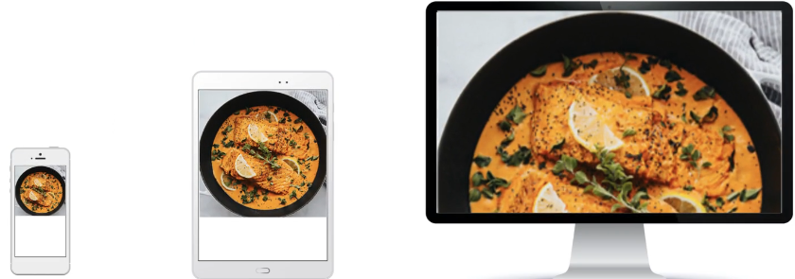

******************************************************

The browser will select the image depending on the size of the screen and pixel ratio:

<img

src="images/meal.jpg"

alt="A bool of salmon and curry"

class="meal"

srcset="images/meal.jpg 400w, images/meal@2x.jpg 800w, images/meal@3x.jpg 1200w">

******************************************************

We can use sizes-attribute to set the size of image depending on media query:

<img

        src="images/meal.jpg"

        alt="A bool of salmon and curry"

        class="meal-02"

        srcset="images/meal.jpg 400w,

        images/meal@2x.jpg 800w,

        images/meal@3x.jpg 1200w"

        sizes="(max-width: 500px) 100vw, (max-width: 700px) 50vw, 33vw">

******************************************************

<img

sizes="(max-width: 1400px) 100vw, 1400px"

srcset="

meal-full_i3fyji_c_scale,w_200.jpg 200w,

meal-full_i3fyji_c_scale,w_607.jpg 607w,

meal-full_i3fyji_c_scale,w_875.jpg 875w,

meal-full_i3fyji_c_scale,w_1149.jpg 1149w,

meal-full_i3fyji_c_scale,w_1400.jpg 1400w"

src="meal-full_i3fyji_c_scale,w_1400.jpg"

alt=""

/>

******************************************************

Here the srcset-attribute also support 1x, 2x, …etc.

Here we must set the img-element with alt-attribute.

<picture>

        <source type="image/webp" srcset="images/meal.webp">

        <source type="image/jpg"  srcset="images/meal.jpeg">

        <img src="images/meal.jpg" alt="A bowl of Salmon and Curry">

</picture>

******************************************************

**Art Direction**: pick the right image for right screen dimensions.

******************************************************

<picture>

<source media="(max-width: 500px)" srcset="images/meal-cropped.jpg" type="image/jpeg">

<source media="(min-width: 501px)" srcset="images/meal.jpg" type="image/jpeg">

<img src="images/meal.jpg" alt="A bowl of Salmon and Curry">

</picture>

******************************************************

In Font Awesome Package we can wrap the icon with span element to change the font size and background color.

******************************************************